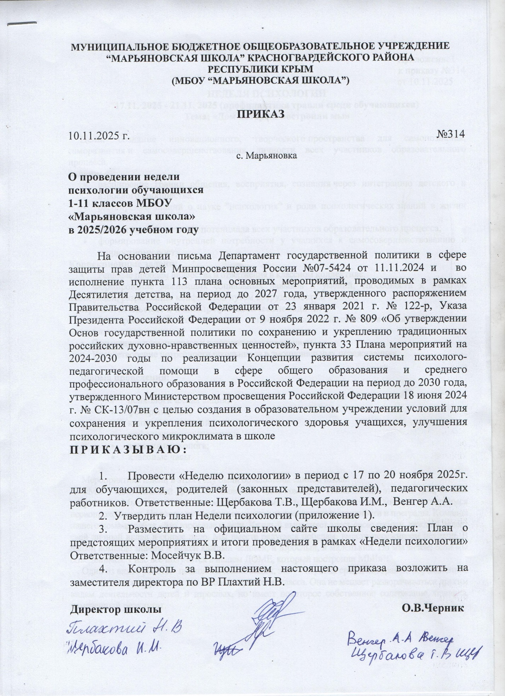

МУНИЦИПАЛЬНОЕ БЮДЖЕТНОЕ ОБЩЕОБРАЗОВАТЕЛЬНОЕ УЧРЕЖДЕНИЕ “МАРЬЯНОВСКАЯ ШКОЛА” КРАСНОГВАРДЕЙСКОГО РАЙОНА РЕСПУБЛИКИ КРЫМ
(МБОУ “МАРЬЯНОВСКАЯ ШКОЛА”)

ПРИКАЗ
22.04.2025 г. №
с. Марьяновка

О проведении недели психологии обучающихся 1-11 классов

МБОУ «Марьяновская школа» в 2024/2025 учебном году

На основании письма Департамент государственной политики в сфере защиты прав детей Минпросвещения России №07-5424 от 11.11.2024 и во исполнение пункта 113 плана основных мероприятий, проводимых в рамках Десятилетия детства, на период до 2027 года, утвержденного распоряжением Правительства Российской Федерации от 23 января 2021 г. № 122-р, Указа Президента Российской Федерации от 9 ноября 2022 г. № 809 «Об утверждении Основ государственной политики по сохранению и укреплению традиционных российских духовно-нравственных ценностей», пункта 33 Плана мероприятий на 2024-2030 годы по реализации Концепции развития системы психолого-педагогической помощи в сфере общего образования и среднего профессионального образования в Российской Федерации на период до 2030 года, утвержденного Министерством просвещения Российской Федерации 18 июня 2024 г. № СК-13/07вн с целью создания в образовательном учреждении условий для сохранения и укрепления психологического здоровья учащихся, улучшения психологического микроклимата в школе приказываю:
- Провести «Неделю психологии» в период с 22 по 25 апреля 2025г. для обучающихся, родителей (законных представителей), педагогических работников. Ответственные: Щербакова Т.В., Щербакова И.М.
- Утвердить план Недели психологии (приложение 1).
- Разместить на официальном сайте школы сведения: План о предстоящих мероприятиях и итоги проведения в рамках «Недели психологии» Ответственные: Мосейчук В.В.
- Контроль за выполнением настоящего приказа возложить на заместителя директора по ВР Кешвединова Л.И.

Директор школы О.В.Черник

Ознакомлены:
Кешвединова Л.И.
Щербакова И.М.
Щербакова Т.В.
Приложение1

ПЛАН ПРОВЕДЕНИЯ
НЕДЕЛИ ПСИХОЛОГИИ
22.04. 2025 - 25.04. 2025
В соответствии с актуальным социальным запросом, стратегическими задачами обеспечения психологической безопасности образовательной среды, а также в целях обеспечения защиты участников образовательных отношений от угроз (в том числе препятствующих благополучию их психического здоровья), установления и поддержания благоприятного психологического климата, чувства психологического благополучия определены следующие задачи Недели психологии:
- развитие умений и навыков справляться с жизненными ситуациями, переживанием интенсивных эмоций на различных этапах возрастного развития;
- развитие и совершенствование навыков общения, формирование благоприятного социально-психологического климата образовательной организации;
- развитие психических процессов и свойств личности на различных этапах ее становления.

Дата проведения | Девиз дня | Мероприятие | Категория участников | Место проведения | Ответственный
22.04.2025  День  Развитие умений и навыков справляться с жизненными ситуациями,  переживанием интенсивных эмоций | «Много доброго можно сделать, если у тебя хорошее настроение.»  Никулин Ю. | Линейка, посвящённая открытию недели психологии | 1-11 классы | Фоей школы | Педагог-психолог, социальный педагог,  классные руководители  1-11класса
 |  | Тренинг «Коммуникация без границ: искусство эффективного взаимодействия» | 9-А кл. | Кабинет №102 | Социальный педагог.
 |  | Тренинг «Жизнь – мой личный кинофильм и я в нем актер, режиссер, зритель» | 5-А класс | Кабинет №102 | Педагог-психолог,  классный руководитель  1-гокласса
23.04.2025  День хорошего настроения! | «Если ваша жизнь потускнела, просто сотрите с неё пыль» | Беседа-практикум «Путь к себе: Развитие через осознание и мышление» | 10 класс |  | Социальный педагог, педагог-психолог
23.04.2025  День хорошего настроения! | «Если ваша жизнь потускнела, просто сотрите с неё пыль» | Выступление перед педагогами на совещании при директоре «Развитие навыков саморегуляции» | Классные руководители | Кабинет №202 | Педагог-психолог,  Классные руководители  1-11классов
24.04.2025  День развития умений и навыков справляться с жизненными ситуациями,  переживанием интенсивных эмоций | «Каждая наша мысль создает наше будущее» | Занятие среди педагогов «Основы оказания допсихологической помощи и освоение навыков  саморегуляции» для педагогических работников образовательных организаций | 1-11 классы | Кабинет информатики | Педагог-психолог,  классные руководители  1-11классов
 | «Каждая наша мысль создает наше будущее» | Игровое занятие «Интересные люди и их качества» | 8 классы класс | Кабинет №102 | Педагог-психолог,  классный руководитель 5-А класса.
 | «Каждая наша мысль создает наше будущее» | Групповая консультация для педагогов « Развитие адекватной самооценки, уверенности в себе,  как определяющих факторов развития личности у обучающихся» | Педагоги | Кабинет психолога | Педагог-психолог, социальный педагог
25.04.2025  День общения с родителями, педагогами, детьми.  Подведения итогов. | Не забывайте писать, Не забывайте звонить, Не забывайте детям всегда о главном говорить… | Видеолекторий для детей на тему: «Мир ощущений» | 6 классы. | Кабинет информатики | Педагог-психолог, социальный педагог,  классные руководители  9-х классов
 |  | День открытых дверей в кабинете педагога-психолога. «Откровения» | 1-11классы | Кабинет №102 | Педагог-психолог, социальный педагог,  классные руководители  1-11клссов
 |  | Памятки для педагогов, родителей  «Профилактика травли и деструктивного поведения»  «Развитие внимания и памяти у детей разных возрастных  групп» | Родители | Актовый зал | Педагог-психолог, социальный педагог,  классные руководители  1-11класса
 |  | Подведение итогов. Линейка. | 1-11 классы | Актовый зал | Педагог - психолог

